หมวดที่ ๔ การจัดการของเสีย

๔.๑ การจัดการขยะ
๔.๑.๑ มาตรการหรือแนวทางจัดการขยะที่เหมาะสมกับสำนักงาน มีการสร้างความตระหนัก และการมีส่วนร่วมของบุคลากร
(๑) กำหนดมาตรการหรือแนวทางจัดการขยะแต่ละประเภทของหน่วยงาน การลดขยะพลาสติก
ที่ใช้ครั้งเดียวทิ้ง (Single Use Plastic) เช่น แก้วพลาสติก หลอดพลาสติก ถุงหูหิ้ว กล่องบรรจุภัณฑ์
ใส่อาหาร เป็นต้น
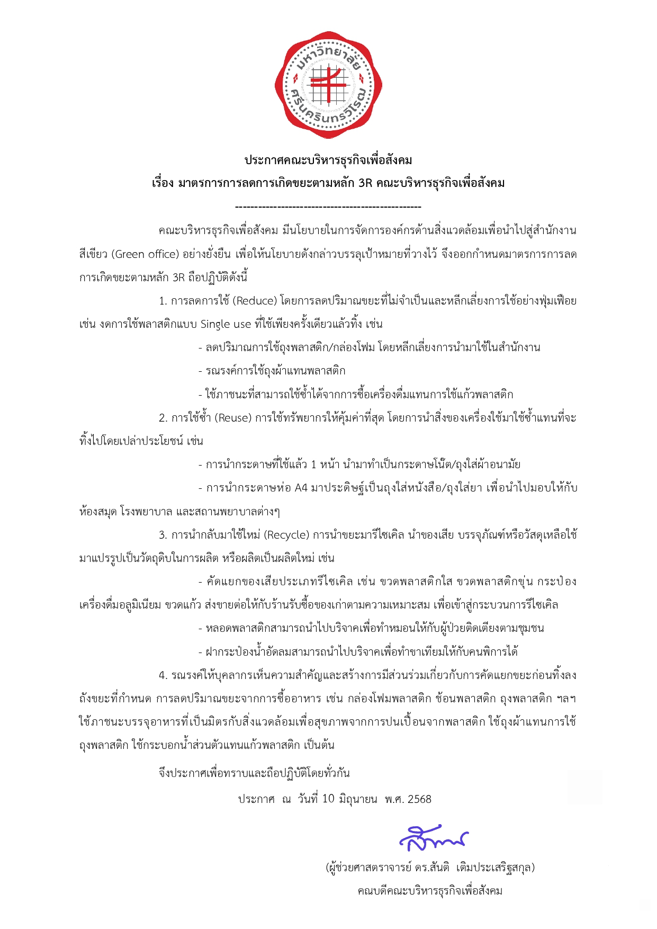
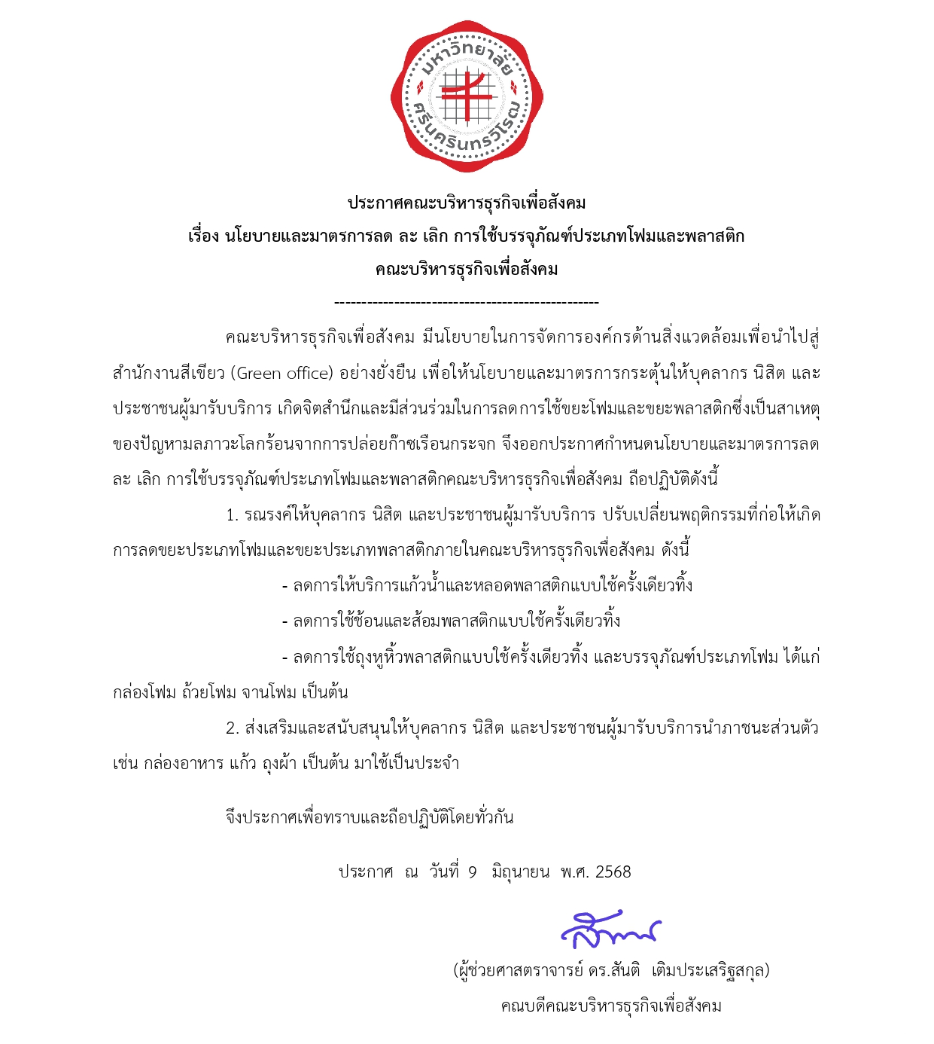

(๒) มีแผนในการลดปริมาณขยะในภาพรวม เพื่อมุ่งสู่ Zero waste
คณะฯ มีความมุ่งมั่นที่จะเป็นองค์กรต้นแบบด้านความยั่งยืน โดยตั้งเป้าหมายสู่การเป็นคณะ Zero Waste ลดของเสียให้เหลือศูนย์ (หรือใกล้ศูนย์มากที่สุด) ภายในปี ค.ศ.๒๐๔๐ เพื่อลดผลกระทบต่อสิ่งแวดล้อม และสร้างวัฒนธรรมการจัดการทรัพยากรอย่างมีประสิทธิภาพ โดยมีแผนการดำเนินงานดังนี้
ลำดับ | กิจกรรม/แนวทาง | รายละเอียด
๑ | ประกาศนโยบาย Zero Waste | - จัดทำประกาศนโยบาย พร้อมกำหนดเป้าหมายเชิงตัวเลข  - สื่อสารนโยบายผ่านช่องทางต่างๆ ของคณะฯ เช่น เว็บไซต์ และสื่อสังคมออนไลน์
๒ | จัดตั้งคณะทำงาน Zero Waste | แต่งตั้งคณะทำงานและผู้รับผิดชอบ เพื่อติดตามและขับเคลื่อน
๓ | สำรวจและวิเคราะห์สภาพปัจจุบัน | - สำรวจปริมาณและประเภทขยะที่เกิดขึ้น  - ระบุสาเหตุหลักของการเกิดขยะ  - จัดทำฐานข้อมูลเพื่อติดตามผล
๔ | รณรงค์สร้างความตระหนักรู้ | - จัดอบรม/สัมมนาเกี่ยวกับแนวคิด Zero Waste และการคัดแยกขยะ  - จัดกิจกรรมรณรงค์ เช่น วันงดใช้ถุงพลาสติก วันรีไซเคิล
๕ | จัดตั้งจุดคัดแยกขยะ | - จัดหาถังขยะคัดแยกประเภทที่ชัดเจน (ขยะทั่วไป, ขยะเปียก, ขยะรีไซเคิล, ขยะอันตราย)  - จัดวางถังในจุดที่เหมาะสม และป้ายบ่งชี้การทิ้งขยะ
๖ | ลดการใช้วัสดุใช้ครั้งเดียว (Reduce) | - ออกมาตรการงดใช้โฟมและพลาสติก  - ส่งเสริมให้บุคลากรใช้บรรจุภัณฑ์ส่วนตัว เช่น ถุงผ้า แก้วน้ำ กล่องข้าว  - จัดซื้อวัสดุที่เป็นมิตรกับสิ่งแวดล้อม
๗ | ส่งเสริมการใช้ซ้ำ (Reuse) | - จัดตั้งศูนย์แลกเปลี่ยนของเหลือใช้ (Reuse Center)  - สนับสนุนการซ่อมแซมและนำของกลับมาใช้
๘ | รีไซเคิล และ Upcycle | - จัดเก็บรวบรวมขยะรีไซเคิลและขายให้ร้านรับซื้อของเก่าตามความเหมาะสม  - จัดทำรายงานปริมาณรีไซเคิลเป็นรายเดือน  - โครงการแปรรูปขยะพลาสติกเป็นของใช้
๙ | ส่งเสริมการใช้เอกสารอิเล็กทรอนิกส์ | ลดการใช้กระดาษด้วยการใช้ไฟล์อิเล็กทรอนิกส์แทน
๑๐ | ติดตามผลและประเมินผล | - รายงานผลความคืบหน้าทุก ๖ เดือน  - ปรับปรุงแนวทางตามข้อเสนอแนะ
๑๑ | สร้างแรงจูงใจและมอบรางวัล | - จัดประกวดหน่วยงาน/บุคคลต้นแบบด้าน Zero Waste  - มอบเกียรติบัตรหรือของรางวัลเพื่อสร้างแรงจูงใจ

(๓) มีการประกาศเป็นองค์กรปลอดโฟม
คณะฯ ได้ประกาศเจตนารมณ์เป็น “องค์กรปลอดโฟม” เพื่อร่วมอนุรักษ์สิ่งแวดล้อมและลดผลกระทบจากขยะพลาสติก โดยกำหนดให้บุคลากรและผู้มาติดต่อทุกคนงดใช้บรรจุภัณฑ์โฟมทุกรูปแบบ พร้อมรณรงค์ให้ใช้ภาชนะที่เป็นมิตรต่อสิ่งแวดล้อมแทน
นอกจากนี้ คณะฯ ได้ประชาสัมพันธ์นโยบายนี้ทั้งภายในและภายนอก เพื่อสร้างความตระหนักรู้และความร่วมมือ โดยผ่านช่องทางต่างๆ ได้แก่
• สื่อสารภายใน: เว็บไซต์คณะ และสื่อสังคมออนไลน์ภายใน
• สื่อสารภายนอก: Facebook Fanpage, Line Official และ Instagram (IG) ของคณะ เพื่อให้ผู้มาติดต่อราชการ แขกผู้มาเยือน และผู้เข้าร่วมกิจกรรมได้รับทราบและปฏิบัติตาม
รวมถึงกำหนดแนวปฏิบัติในกิจกรรมต่างๆ เช่น การประชุม อบรม และสัมมนา ให้หลีกเลี่ยงการใช้ภาชนะที่ไม่ใช่โฟม
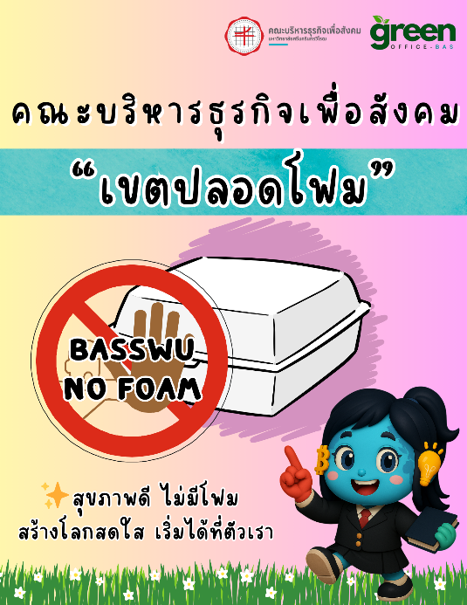

(๔) มีการประกาศเจตนารมณ์หรือทำข้อตกลงร่วมกันในองค์กร
คณะฯ ได้ประกาศเจตนารมณ์ภายในองค์กรอย่างชัดเจน โดยมุ่งมั่นก้าวสู่การเป็น “องค์กรปลอดโฟม” (Zero Foam) ด้วยการกำหนดนโยบายงดการใช้ภาชนะโฟมสำหรับบรรจุอาหารและหลีกเลี่ยงการใช้ภาชนะที่ไม่ใช่โฟมในการจัดกิจกรรมของคณะฯ อีกทั้ง คณะฯ ยังมุ่งลดการใช้พลาสติกแบบใช้ครั้งเดียวแล้วทิ้ง (Single-Use Plastic) อย่างต่อเนื่อง เพื่อส่งเสริมให้บุคลากร นิสิต และผู้มาใช้บริการ หันมาใช้วัสดุที่เป็นมิตรต่อสิ่งแวดล้อม สนับสนุนพฤติกรรมการบริโภคอย่างยั่งยืน และยกระดับการดำเนินกิจกรรมขององค์กร
ให้สอดคล้องกับหลักการอนุรักษ์ทรัพยากรธรรมชาติอย่างแท้จริง
นอกจากนี้ คณะฯ ยังมีแผนงานในระยะยาว เพื่อก้าวมุ่งไปสู่เป้าหมายการลดขยะเป็นศูนย์ (Zero Waste) ภายในปี ค.ศ.๒๐๔๐ โดยมุ่งเน้นลดการเกิดขยะตั้งแต่ต้นทาง และเพิ่มประสิทธิภาพการนำขยะกลับมาใช้ประโยชน์ใหม่ เพื่อสร้างความยั่งยืนด้านสิ่งแวดล้อมภายในองค์กร และเป็นต้นแบบที่ดีให้แก่หน่วยงานอื่นต่อไป
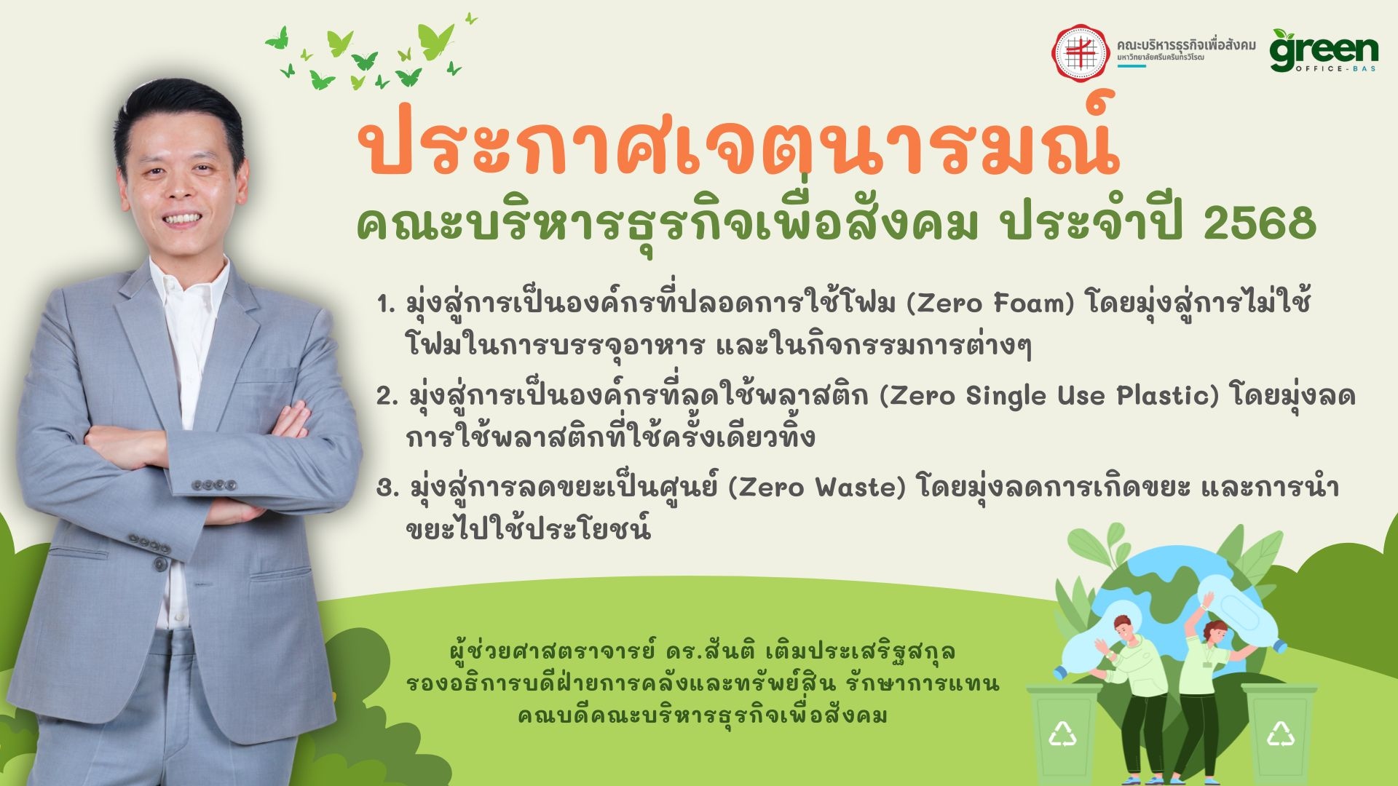

(๕) มีการรณรงค์สร้างการมีส่วนร่วมเพื่อลดขยะพลาสติกในองค์กร เช่น การใช้ถุงผ้า การใช้
แก้วน้ำส่วนตัว
คณะฯ ได้ดำเนินการรณรงค์และส่งเสริมการมีส่วนร่วมของบุคลากรในการลดการใช้ขยะพลาสติกภายในองค์กร อาทิเช่น การใช้ถุงผ้าแทนถุงพลาสติก การใช้แก้วน้ำหรือขวดน้ำส่วนตัว การใช้กล่องอาหารส่วนตัวแทนการใช้กล่องโฟมหรือกล่องพลาสติก เพื่อลดการใช้พลาสติกแบบใช้ครั้งเดียว (Single-use plastic) ทั้งนี้ คณะฯ ได้จัดทำป้ายประชาสัมพันธ์และสื่อรณรงค์ในรูปแบบต่างๆ เพื่อตอกย้ำแนวคิดลดการสร้างขยะพลาสติก สร้างความตระหนักรู้ และปลูกจิตสำนึกให้บุคลากร นิสิต และผู้มาใช้บริการปฏิบัติตาม
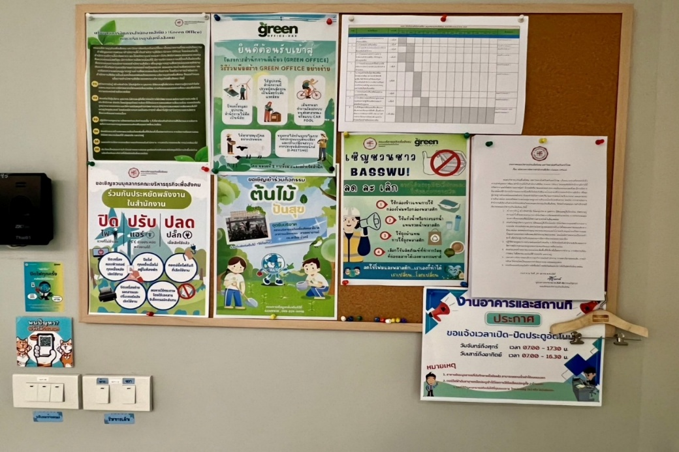

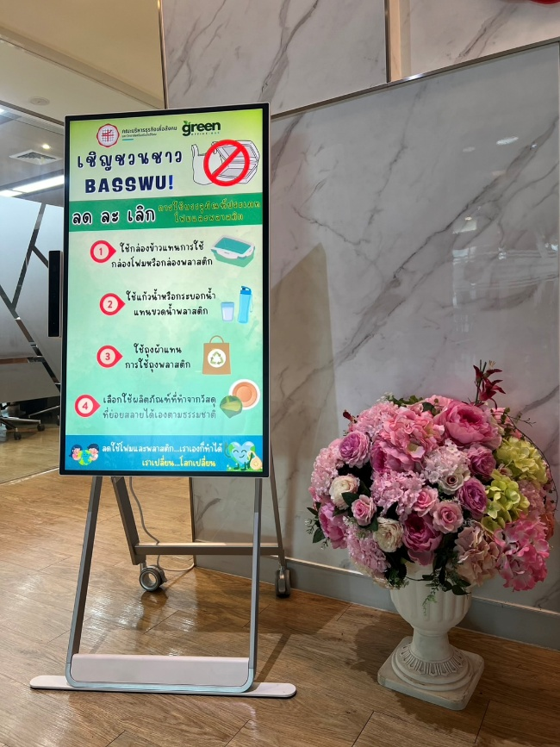

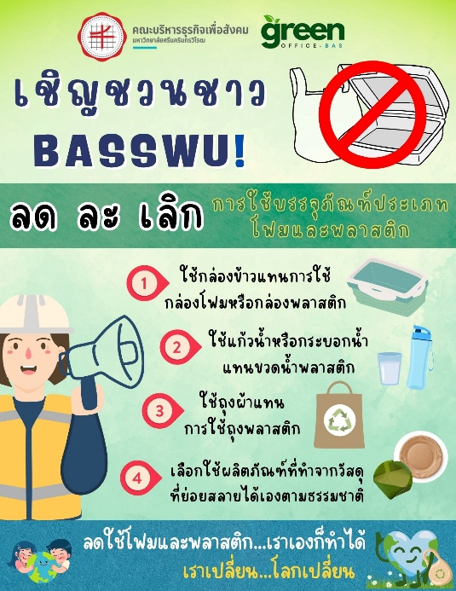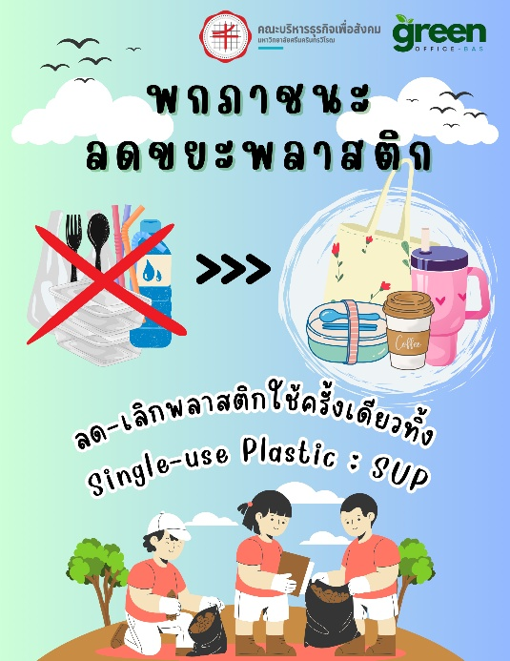

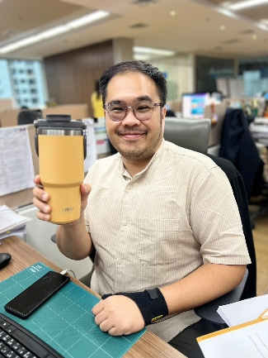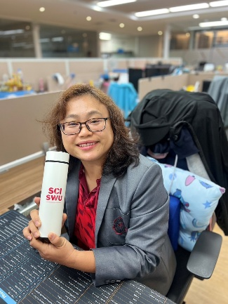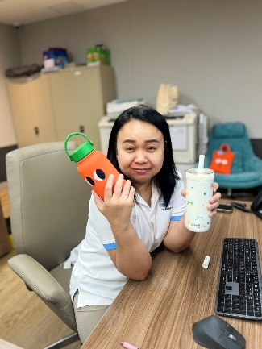

รณรงค์ให้พนักงานใช้แก้วน้ำสแตนเลส แทนการใช้แก้วน้ำพลาสติก

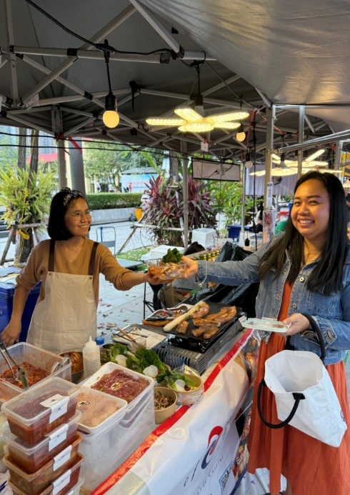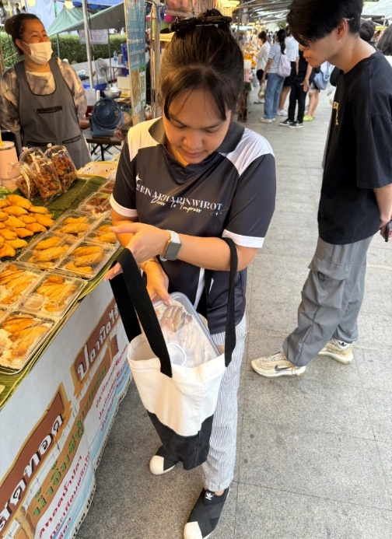

รณรงค์ให้พนักงานใช้กล่องอาหารส่วนตัว แทนการใช้กล่องโฟมหรือกล่องพลาสติก
และใช้ถุงผ้า แทนการใช้ถุงพลาสติก

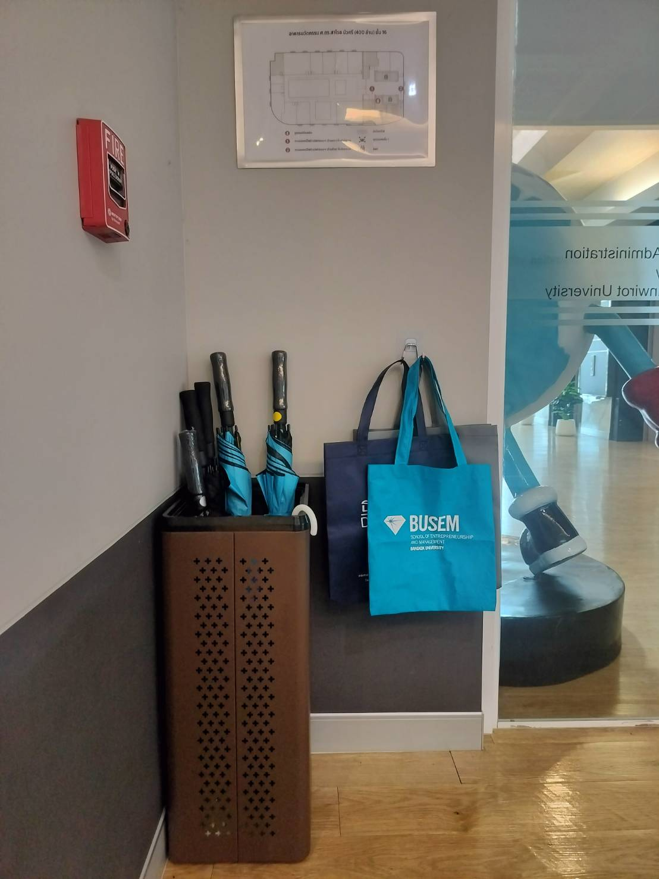

จุดให้บริการถุงผ้า สำหรับบุคลากรและนิสิต
เพื่ออำนวยความสะดวกในการใส่เอกสารหรือสิ่งของต่างๆ

